**UỶ BAN NHÂN DÂN**

**THÀNH PHỐ HỒ CHÍ MINH**

**TRƯỜNG ĐẠI HỌC SÀI GÒN**

**BÁO CÁO MÔN PHÂN TÍCH HỆ HƯỚNG ĐỐI TƯỢNG**

**Project Management**

Thành viên:

1. HUỲNH DUY KHÁNH - 3121411099
2. HUỲNH LÊ TRUNG HIẾU - 3121411070

Giáo viên hướng dẫn: **NGUYỄN QUỐC HUY**

**Thành phố Hồ Chí Minh**

## 1 Sơ đồ use-case tổng quát của Project Management

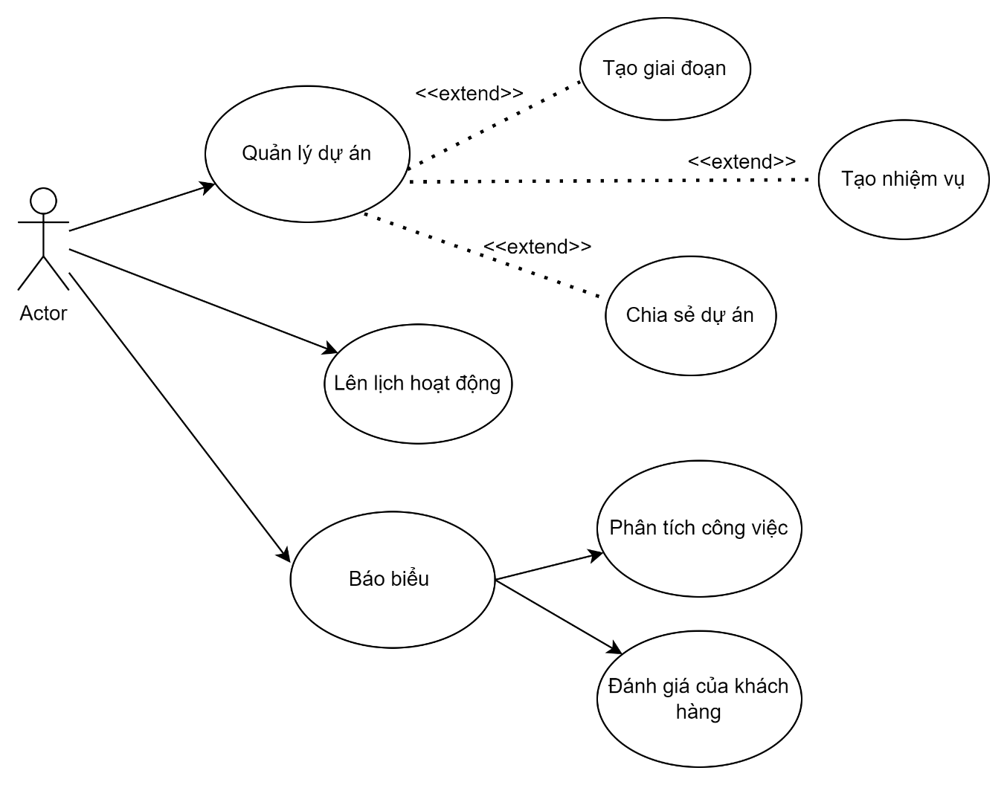

## 2 Lược đồ Focus Use-Case của Project Management

Module Project Management trong Odoo có tổng cộng là 7 chức năng chính : Quản lý và tạo dự án, Tạo nhiệm vụ , Quản lý giai đoạn , Quản lý TimeSheet, Reporting, Đánh giá của khách hàng, Chia sẻ dự án.

## 2.1 Lược đồ focus Use-case của chức năng tạo dự án

|  |  |  |  |
| --- | --- | --- | --- |
|  | | | |
| Use Case Number: | UC1 | | |
| Use Case Name: | Tạo dữ án | | |
| Actor (s): | Người quản lý | | |
| Maturity: | Focused | | |
| Summary: | Tạo một dự án mới trong hệ thống để quản lý công việc, nguồn lực và tiến độ của dự án. | | |
| Basic Course of Events: | Actor Action | | System Response |
| 1. Chọn dự án | |  |
|  | | 2.Hiển thị danh sách dự án |
| 3. Chọn “Mới” để nhập thông tin dự án.A1 | |  |
| 4. .Đặt trạng thái A2 | | . |
|  | 5.Thêm cột mốc A3 | |  |
| Alternative Paths: | Actor Action | System Response | |
| A1.  1.Người dùng nhấn nút “Mới” để tạo dự án |  | |
|  | 2.Hệ thống hiển thị form cho người dùng nhập thông tin | |
| 3.Người dùng nhập đầy đủ thông tin cần thiết và nhấn nút “Tạo dự án”E1 |  | |
|  | 4.Quay lại bước 2 Basic Course of Events | |
| A2 | | |
| 1.Người dùng chọn cập nhật dự án |  | |
|  | 2.Hiển thị trang tiếp nhận thông tin | |
| 3.Nhấn “Mới” để tạo trạng thái cho dự án |  | |
|  | 4.Hiển thị form cho người dùng nhập thông tin | |
| 5Người dùng nhập đầy đủ thông tin và nhấn lưu. E1 |  | |
|  | 6. .Quay lại bước 4 của A2 | |
| A3 | | |
| 1.Người dùng thêm cột mốc mới |  | |
|  | 2.Hiển thị form cho người quản lý nhập thông tin. | |
| 3.Người dùng ấn lưu và đóng |  | |
|  | 4. Cật nhật thông tin | |
| Exception Paths: | E1Nếu người dùng bỏ trống thông tin hệ thống sẽ báo “Invail fields”. Quay lại bước 2 của Alternative Paths(A1) | | |
| Activity Diagram | | | |

**2.2 Lược đồ Focus Use-case tạo nhiệm vụ.**

|  |  |  |  |
| --- | --- | --- | --- |
|  | | | |
| Use Case Number: | UC2 | | |
| Use Case Name: | Tạo nhiệm vụ | | |
| Actor (s): | Người quản lý | | |
| Maturity: | Focused | | |
| Summary: | Tạo một nhiệm vụ mới trong hệ thống để phân công, quản lý và theo dõi công việc trong dự án. | | |
| Basic Course of Events: | Actor Action | | System Response |
| 1. Người quản lý dự án đăng nhập vào hệ thống. | |  |
|  | | 2.Truy cập vào màn hình quản lý dự án. |
| 3. Trong danh mục Dự án của tôi nhấn “Mới”A1 | |  |
| 4.Người quản lý chọn chỉnh sửa nhiệm vụ A2 | |  |
| Alternative Paths: | A1 | | |
|  | Actor Action | System Response | |
| 1.Nhấn “Mới” để tạo nhiệm vụ mới |  | |
|  | 2.Hiển thị form cho người quản lý điền thông tin | |
| 3.Điền thông tin và sau đó nhấn lưu và đóng |  | |
| A2 | | |
| 1.Trong biểu tượng dấu 3 chấm chọn chỉnh sửa nhiệm vụ |  | |
|  | 2.Hiển thị trang tiếp nhận thông tin | |
| 3.Người quản lý có nhiều lựa chọn để thêmA3 A4 A5 |  | |
| A3 | | |
| Người quản lý chọn thêm thông tin |  | |
|  | Hiển thị dòng mới để thêm thông tin | |
| A4 | | |
| Chọn thêm bảng chấm công |  | |
|  | Hiển thị dòng mới để thêm thông tin | |
| A5 | | |
| 1.Người quản lý chọn “Lưu” |  | |
|  | 2.Cập nhật | |
| Activity Diagram: | | | |

**2.3 Lược đồ Focus Use-case định nghĩa giai đoạn**

|  |  |  |
| --- | --- | --- |
|  | | |
| Use Case Number: | UC3 | |
| Use Case Name: | Định nghĩa giai đoạn dự án | |
| Actor (s): | Người quản lý dự án | |
| Maturity: | Focused | |
| Summary: | Xác định các giai đoạn trong dự án, những giai đoạn khác nhau trong quá trình phát triển dự án và xác định các công việc và mục tiêu cụ thể cho mỗi giai đoạn. | |
| Basic Course of Events: | Actor Action | System Response |
| 1. Người quản lý dự án đăng nhập vào hệ thống. |  |
|  | 2. Truy cập vào màn hình quản lý dự án hoặc màn hình thiết lập giai đoạn. |
| 3. Trong menu Cofiguration chọn mục “Project Stages” |  |
|  | 4. Hệ thống hiển thị danh sách các giai đoạn hiện có trong dự án (nếu có). |
| 5. Người quản lý dự án nhấp vào nút "New" để tạo một giai đoạn mới. |  |
|  | 6. Hệ thống hiển thị một biểu mẫu để người quản lý dự án nhập thông tin về giai đoạn. |
| 7. Người quản lý dự án điền các thông tin cần thiết A1 |  |
| 8. Sau khi nhập thông tin, người quản lý dự án nhấn nút “Save” để lưu giai đoạn mới.A2 |  |
|  | 9. Hệ thống kiểm tra các thông tin đã nhập và tạo một giai đoạn mới trong cơ sở dữ liệu. |
|  |  | 10. Hệ thống thông báo cho người quản lý dự án rằng giai đoạn đã được tạo thành công và cập nhật danh sách giai đoạn trên màn hình. |
| Alternative Paths: | A1. Nếu người dùng không điền đầy đủ thông tin bắt buộc, hệ thống sẽ thông báo lỗi và yêu cầu họ nhập đủ thông tin trước khi tạo giao đoạn  A2. Nếu người dùng chọn “Discard” thì hệ thống sẽ hủy bỏ | |
| Activity Diagram: | | |

**2.4 Lược đồ Focus Use-case quản lý bảng chấm công**

|  |  |  |
| --- | --- | --- |
|  | | |
| Use Case Number: | UC4 | |
| Use Case Name: | Quản lý bảng chấm công | |
| Actor (s): | Người quản lý dự án | |
| Maturity: | Focused | |
| Summary: | Ghi lại và quản lý thời gian làm việc của thành viên dự án trên các nhiệm vụ hoặc công việc cụ thể trong dự án. | |
| Basic Course of Events: | Actor Action | System Response |
| 1. Người quản lý dự án đăng nhập vào hệ thống. |  |
|  | 2. Truy cập vào màn hình bảng chấm công |
| 3. Nhấn “New” để tạo bảng chấm công mới |  |
|  | 4. Hệ thống hiển thị cho người dùng nhập thông tin |
| 5. Người dùng điền các thông tin cần thiết như tên nhân viên ,tên dự án, nhiệm vụ, mô tả, số giờ.A1 |  |
| 6. Người dùng nhấn “Save” để lưu bảng chấm công.A2 |  |
|  | 7. Hệ thống kiểm tra thông tin đã nhập và lưu bảng chấm công vào cơ sở dữ liệu. |
| Alternative Paths: | A1.Nếu người dùng không điền đầy đủ thông tin bắt buộc, hệ thống sẽ thông báo lỗi và yêu cầu họ nhập đủ thông tin trước khi tạo bảng chấm công  A2. Nếu người dùng chọn “Discard” thì hệ thống sẽ hủy bỏ | |
| Activity Diagram: | | |

### 

**2.5 Lược đồ Focus Use-Case Reporting.**

|  |  |  |
| --- | --- | --- |
|  | | |
| **Use Case Number:** | UC5 | |
| **Use Case Name:** | Reporting | |
| **Actor (s):** | Người quản lý dự án | |
| **Maturity:** | Focused | |
| **Summary:** | Người quản lý xem và quản lý báo cáo  của tất cả dự án. | |
| **Basic Course of Events:** | **Actor Action** | **System Response** |
| 1. Người quản lý dự án đăng nhập vào hệ thống. |  |
|  | 2. Truy cập vào màn hình quản lý dự án |
| 3. Trong menu Reporting chọn mục “Task Analysis” |  |
|  | 4. Hệ thống hiển thị bảng tóm tắt về các dự án và nhiệm vụ khác nhau |
|  | |
| **Activity Diagram:** | | |

**2.6 Lược đồ Focus Use-case đánh giá của khách hàng**

|  |  |  |
| --- | --- | --- |
|  | | |
| Use Case Number: | UC6 | |
| Use Case Name: | Đánh giá của khách hàng | |
| Actor (s): | Người quản lý dự án | |
| Maturity: | Focused | |
| Summary: | Theo dõi sự hài lòng của khách hàng | |
| Basic Course of Events: | Actor Action | System Response |
| 1. Người quản lý dự án đăng nhập vào hệ thống. |  |
|  | 2. Truy cập vào màn hình quản lý dự án |
| 3. Trong menu Reporting chọn mục “Customer Ratings” |  |
|  | 4. Hệ thống hiển thị danh sách xếp hạng của khách hàng từ dự án |
| Activity Diagram: | | |

### 

**2.7 Focus Use-case chia sẻ dự án**

|  |  |  |
| --- | --- | --- |
|  | | |
| Use Case Number: | UC7 | |
| Use Case Name: | Chia sẻ dự án | |
| Actor (s): | Người quản lý dự án | |
| Maturity: | Focused | |
| Summary: | Theo dõi sự hài lòng của khách hàng | |
| Basic Course of Events: | Actor Action | System Response |
| 1. Người quản lý dự án đăng nhập vào hệ thống. |  |
|  | 2. Truy cập vào màn hình quản lý dự án |
| 3. Người quản lý chọn “chia sẻ” |  |
|  | 4. Hệ thống hiển form |
|  | 5.Người quản lý nhập đầy đủ thông tin.E1 |  |
|  | 6.Người quản lý ấn “Gửi” A1 |  |
|  |  | 7.Hệ thống cập nhật |
| Alternative Paths: | A1 | |
|  | Actor Action | System Response |
|  | 1.Người quản lý ấn “Hủy bỏ” |  |
|  |  | 2.Trở về bước 2 của Basic Course of Events |
| Exception Paths: | E1Nếu người quản lý bỏ trống thông tin hệ thống sẽ báo “Invail fields”. Quay lại bước 4 của Basic Course of Events | |
| Activity Diagram: | | |